附件1
专项赛道——智能车路径规划赛道竞赛规则
一、模拟道路规范
- 模拟道路系统由16×16个﹑18cm×18cm大小的正方形单元组成，不同正方形单元代表房屋或道路，具体以隔墙挡板、路障挡板的形式进行隔断。
- 模拟道路系统的隔墙挡板高5cm，厚1.2cm，因此两个隔墙挡板所构成的通道的实际距离为16.8cm。隔墙挡板将整个模拟道路系统封闭。
- 隔墙挡板的侧面为白色，顶部为红色。路障挡板的侧面为白色，顶部为黄黑条纹。两种挡板的侧面涂料都能够反射红外线。模拟道路地面为木质，使用油漆漆成黑色，其涂料则能够吸收红外线。
- 模拟道路系统的起始单元可设在系统四个角落之中的一个。起始单元必须三面有隔墙或路障，只留一个出口。例如，如果没有隔墙的出口端为“北”时，那么模拟道路系统的外墙就构成位于“西”和“南”的隔墙。智能车终点设在模拟道路中央，由四个正方形单元构成。
- 在每个单元的四角可以插上一个小立柱，其截面为正方形。立柱长1.2cm，宽1.2cm，高5cm。小立柱所处的位置称为“格点”。除了终点区域的格点外，每个格点至少要与一面隔墙或路障相接触。
- 竞赛计时装置装在智能车起点出口和终点入口处的隔墙或路障挡板内，计时装置通过红外传感器进行自动触发计时。传感器沿水平方向发射红外线，高出地面约1cm。
- 模拟道路系统以北京二环为基础进行改造设计，比赛前会发布基础模板地图，但最终比赛时由专家委员会随机设置路障，模拟城市交通修路、封路、故障车等意外状况，以测试智能车在未知路况下路径规划的能力。
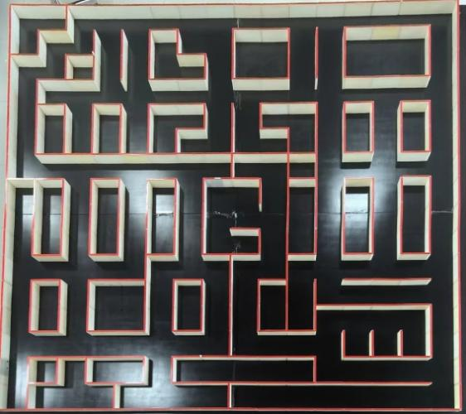
二、智能车实物规范
- 智能车必须自成独立系统，不能使用可燃物为能源。
- 智能车的长和宽限定在18cm×18cm。每次运行中智能车几何尺寸的变化不能超过18cm×18cm。对智能车的高度没有限制。
- 智能车穿越模拟道路系统时不能在其身后留下任何东西。
- 智能车不能跳越、攀爬、钻挖和损毁模拟道路系统隔墙。
三、线下实物竞赛规则
- 智能车的基本功能是从起点开始走到终点，这个过程称为一次“规划”，所花费的时间称为“规划时间”。从终点回到起点所花费的时间不计算在运行时间内。从智能车的第一次激活到每次从起点运行开始，这段期间所花费的时间称为“运行时间”。如果智能车在比赛时发生碰撞（不影响正常运行），这个动作称为“碰触”。如果智能车比赛时需要人为干预（无法正常运行），这个动作称为“故障”。竞赛使用以上参数，从速度﹑路径规划效果和智能车可靠性三个方面来进行评分。
- 智能车的得分是通过计算运行的总时长来衡量的，运行时间越短越好。运行总时长是这样计算的：将“运行时间”乘以1/30，再加上“规划时间”，如果这次运行结束以后智能车没有发生“故障”，那么还要再减去10秒的奖励时间，这样得到的就是运行总时长的时间。每个智能车允许运行多次，取其中最短的运行总时长时间即作为参赛的计分成绩。
例子：一个智能车在模拟道路系统中“运行时间”为2分钟（120秒）没有故障过，“规划时间”使用了15秒，这次运行的总长为：15秒+（120秒×1/30）- 10秒= 9秒。
- 竞赛中智能车在模拟道路系统中的总时间不可超过6分钟，在该限时内，智能车可以运行任意次。
- 智能车到达道路中心的目的地后，可以使用手动放回起点，或让智能车自动回到起点，前者被视为故障，因此在以后的运行中，将失去减10秒的奖励。
- 智能车第一次激活后不需要马上开始运动，但必在道路起点处整装待命。
- 一旦竞赛道路的布局揭晓，操作员不能将任何有关道路布局的信息再传输给智能车。智能车在启动过程中，操作员也不可再选择策略。
- 智能车所在房间的亮度、温度和湿度与周围环境相同。改变亮度的要求是否被接受须由竞赛组织者决定。
- 如果智能车出现“故障”，操作员可以在裁判的许可下放弃该次运行，并放回到起点重新开始。但不能仅因为转错弯就要求重新开始。如果智能车在运行中发生“故障”超过三次，则本次竞赛结束。
- 智能车在比赛开始后除电池外不允许进行任何部分的替换。若需要对传感器进行调整，可以在裁判的许可下进行，无须清除内存。比赛运行中进行的调整所花费的时间需要计入“运行时间”。
- 当比赛官方认为某智能车的运行将破坏或损毁模拟道路系统时，有权停止其运行或取消其参赛资格。
五、竞赛培训与场地调试
专题类赛道将根据参赛作品报名表（附件5），搭建指导教师微信群、参赛学生微信群，并在群里及时发布专项类赛道培训与竞赛消息。培训以中国大学MOOC课程为主，以线上答疑和培训为辅。专项类赛道根据报名情况决定是否安排初赛，实物决赛前一天将安排各参赛队前往现场进行线下实物场地的调试。

六、专项类赛道联系人
北京交通大学联系人：李正交、周兴
联系电话：010-51683361
电子邮箱：lizhj@bjtu.edu.cn zhouxing@bjtu.edu.cn
通信地址：北京市海淀区西直门外上园村3号北京交通大学自动化与智能学院

